

Штаб
МО ВВПОД «ЮНАРМИЯ»
Кайбицкий муниципальный район
Республики Татарстан
422330 Кайбицкий район
село Большие Кайбицы
ул. Ш. Галиева д.12
тел.8(84370)21187
эл. почта:junajaarmija@rambler.ru

Еженедельный отчет МО ВВПОД «Юнармия»
Кайбицкого муниципального района за период с 26-31.12. 22.

1.Количество участников движения: 359
2.Количество принятых юнармейцев:
3.Проведенные за неделю мероприятия: 8.

- МО ВВПОД «Юнармия» и районная газета «Кайбицкие зори».

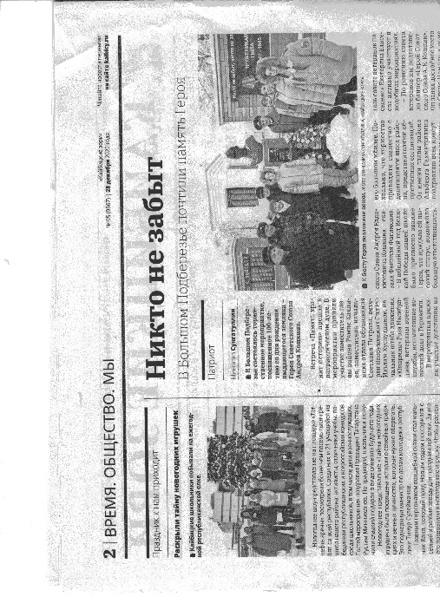

Возложение цветов к памятнику Герою Советского Союза А.Е. Кошкину.

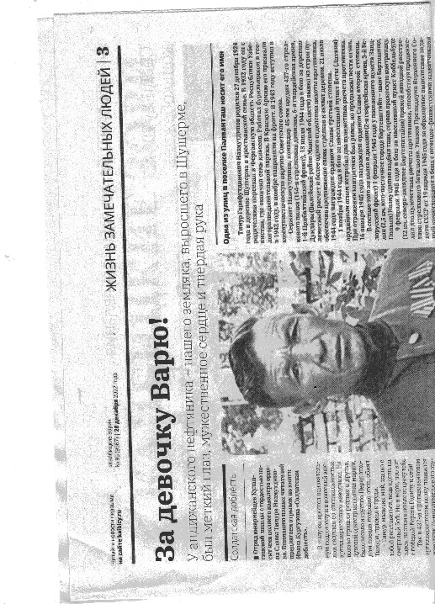

Полный кавалер ордена Славы Тимур Назмутдинов.

- Юнармейский Новый Год.

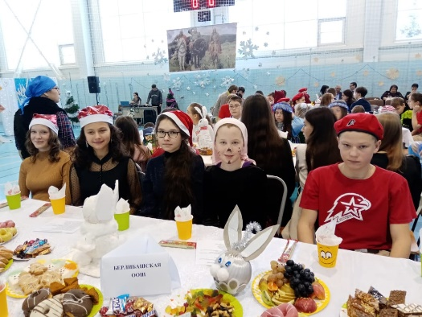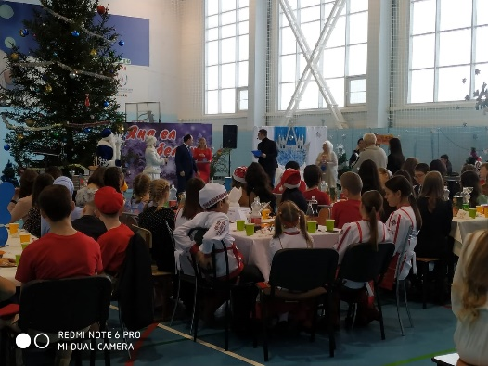

- Угожение для гостей.

2. Исполнение желаний «Письмо Деду Морозу.
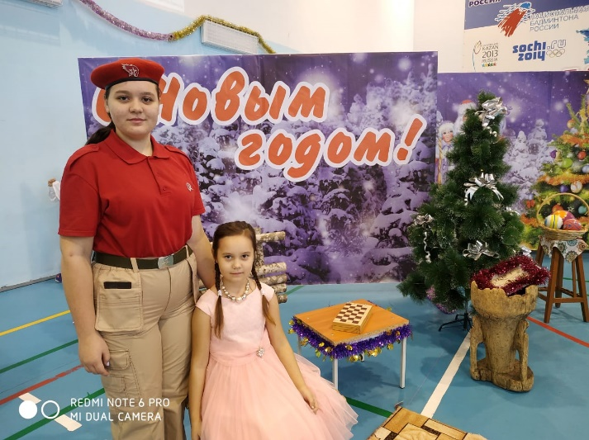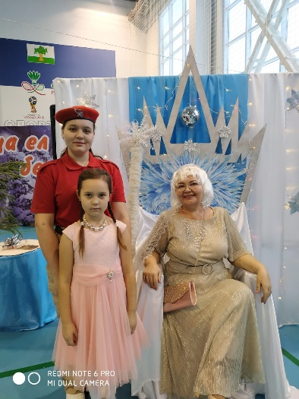
3. Отряд имени Героя Советского Союза Михаила Кузьмича Кузьмина.
4. Начштаба в роли бабушка Мороз.
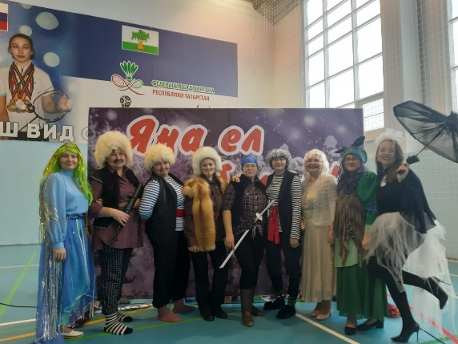
5. Отряд имени Героя Советского Союза Михаила Кузьмича Кузьмина.
6. Координаторы в роли героев сказки.
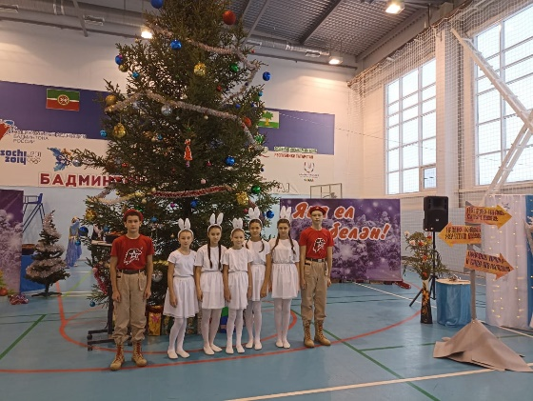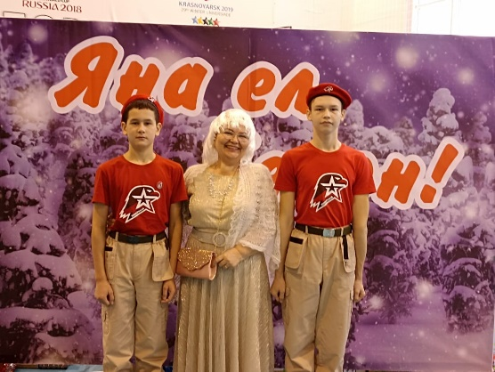
7. Отряд имени кавалера ордена Красной Звезды Мансура Калимулловича Миннуллина

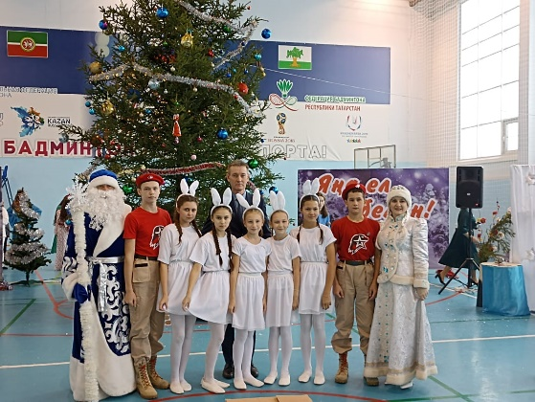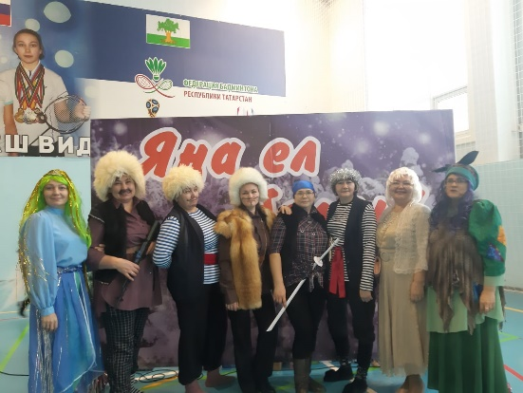
8. Отряд имени кавалера ордена Красной Звезды Мансура Калимулловича Миннуллина.
9. Координаторы в роли героев.
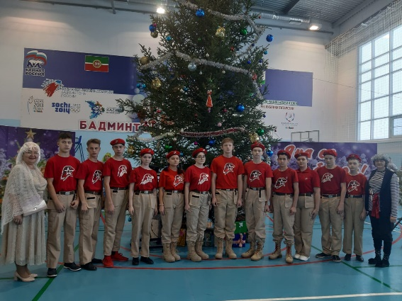
10. Групповое фото на память.

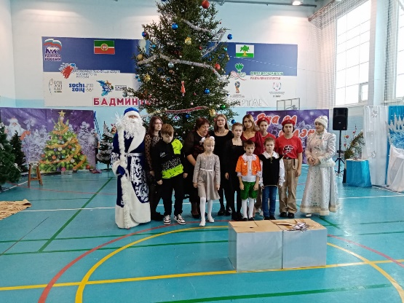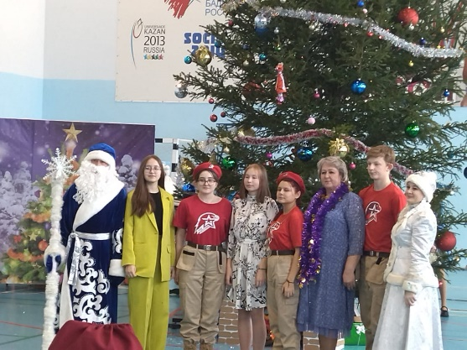
13. Отряд имени Полного кавалера ордена Славы Ивана Павловича Субботина

Начальник штаба МО ВВПОД «Юнармия» Р.Д. Насибуллина.

